
Initiation
À Chroniques oubliées Fantasy version Naruto
Ressources utilisées pour ce modèle :
Kit officiel (version 2.0)
https://www.black-book-editions.fr/file.php?id=215
Fan Kit (version 2.1)
https://www.black-book-editions.fr/actualite.php?id=2147
Polices supplémentaires (version Naruto)
Ninja Naruto Font (Ninja Naruto is designed by sk89q. Derivative typeface © 2004 The Risen Realm and Keiichi Anime Forever. Original type © Kishimoto Masashi, Shueisha, TV Tokyo. All Rights Reserved.)
https://www.dafont.com/ninja-naruto.font

Sage Sans (Copyright (c) 2018 sage (laymonage@gmail.com))
https://www.wfonts.com/font/sage-sans

Licence OGL
https://en.wikipedia.org/wiki/Open_Game_License
OPEN GAME LICENSE Version 1.0a

The following text is the property of Wizards of the Coast, Inc. and is Copyright 2000 Wizards of the Coast, Inc ("Wizards"). All Rights Reserved.

1. Definitions: (a)"Contributors" means the copyright and/or trademark owners who have contributed Open Game Content; (b)"Derivative Material" means copyrighted material including derivative works and translations (including into other computer languages), potation, modification, correction, addition, extension, upgrade, improvement, compilation, abridgment or other form in which an existing work may be recast, transformed or adapted; (c) "Distribute" means to reproduce, license, rent, lease, sell, broadcast, publicly display, transmit or otherwise distribute; (d)"Open Game Content" means the game mechanic and includes the methods, procedures, processes and routines to the extent such content does not embody the Product Identity and is an enhancement over the prior art and any additional content clearly identified as Open Game Content by the Contributor, and means any work covered by this License, including translations and derivative works under copyright law, but specifically excludes Product Identity. (e) "Product Identity" means product and product line names, logos and identifying marks including trade dress; artifacts; creatures characters; stories, storylines, plots, thematic elements, dialogue, incidents, language, artwork, symbols, designs, depictions, likenesses, formats, poses, concepts, themes and graphic, photographic and other visual or audio representations; names and descriptions of characters, spells, enchantments, personalities, teams, personas, likenesses and special abilities; places, locations, environments, creatures, equipment, magical or supernatural abilities or effects, logos, symbols, or graphic designs; and any other trademark or registered trademark clearly identified as Product identity by the owner of the Product Identity, and which specifically excludes the Open Game Content; (f) "Trademark" means the logos, names, mark, sign, motto, designs that are used by a Contributor to identify itself or its products or the associated products contributed to the Open Game License by the Contributor (g) "Use", "Used" or "Using" means to use, Distribute, copy, edit, format, modify, translate and otherwise create Derivative Material of Open Game Content. (h) "You" or "Your" means the licensee in terms of this agreement.

2. The License: This License applies to any Open Game Content that contains a notice indicating that the Open Game Content may only be Used under and in terms of this License. You must affix such a notice to any Open Game Content that you Use. No terms may be added to or subtracted from this License except as described by the License itself. No other terms or conditions may be applied to any Open Game Content distributed using this License.

3.Offer and Acceptance: By Using the Open Game Content You indicate Your acceptance of the terms of this License.

4. Grant and Consideration: In consideration for agreeing to use this License, the Contributors grant You a perpetual, worldwide, royalty-free, non-exclusive license with the exact terms of this License to Use, the Open Game Content.

5.Representation of Authority to Contribute: If You are contributing original material as Open Game Content, You represent that Your Contributions are Your original creation and/or You have sufficient rights to grant the rights conveyed by this License.

6.Notice of License Copyright: You must update the COPYRIGHT NOTICE portion of this License to include the exact text of the COPYRIGHT NOTICE of any Open Game Content You are copying, modifying or distributing, and You must add the title, the copyright date, and the copyright holder's name to the COPYRIGHT NOTICE of any original Open Game Content you Distribute.

7. Use of Product Identity: You agree not to Use any Product Identity, including as an indication as to compatibility, except as expressly licensed in another, independent Agreement with the owner of each element of that Product Identity. You agree not to indicate compatibility or co-adaptability with any Trademark or Registered Trademark in conjunction with a work containing Open Game Content except as expressly licensed in another, independent Agreement with the owner of such Trademark or Registered Trademark. The use of any Product Identity in Open Game Content does not constitute a challenge to the ownership of that Product Identity. The owner of any Product Identity used in Open Game Content shall retain all rights, title and interest in and to that Product Identity.

Crédits
Textes initiaux
Christophe Marteau
Adaptation
Christophe Marteau
Relecture
Louise & Olivier
Plans et cartes
Christophe Marteau

Initiation
À Chroniques oubliées Fantasy version Naruto
Remerciements
À Masashi Kishimoto pour son manga Naruto.

À toutes celles et ceux qui ont participé à la lecture, à l’amélioration et à la correction de ce document.

A Black Book Éditions et Casus Belli pour mettre à disposition des fans le fan kit permettant de faire ce document.

Sommaire
Avant-propos 6
Un peu d’histoire 8
Scénario 1: Le pont de Tazuna 11
I - Un client désagréable 12
II - En route pour le Pays des Vagues 13
III - Au Pays des Vagues 19
IV - Épilogue 22
Annexes 25
Annexe A: Matériels 26
I - Voies et capacités 26
II - Cartes des objets 32

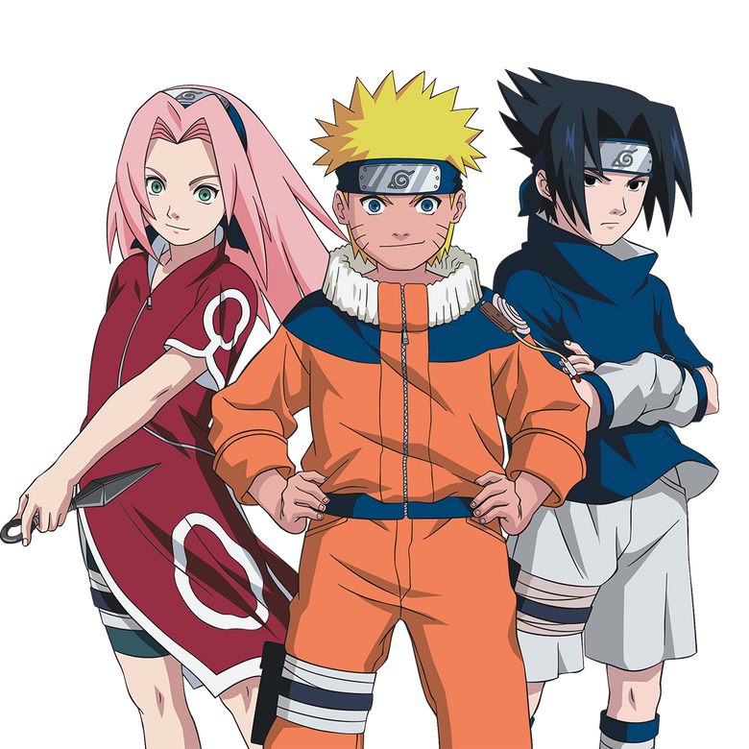

Initiation
À Chroniques oubliées Fantasy version Naruto

Avant-propos
If faut rendre à César …
… ce qui appartient à César. Les textes, les dialogues, les illustrations qui sont présentes dans ce document sont quasi totalement issues de l’œuvre originale de Masashi Kishimoto Naruto. Je me suis également appuyé sur l’animé, les pages wikipédia traitant de Naruto et de son univers ainsi que sur divers wikis dédiés à Naruto :
- https://naruto.fandom.com
- https://shinsuke-tsunebe.skyrock.com
Ce que vous allez trouver
L’objet de ce document est de faire un scénario de démonstration basé sur l'histoire de Naruto qui se passe dans les tomes 2, 3 et 4 et qui concerne le pont Tazuna. Il s'agit de mettre dans ce scénario un certain nombre des éléments qui devraient permettre de s’immerger dans l’univers de Naruto lorsque l’on jouera ce scénario. À titre d’exemple en voici quelques uns :
- Les ennemis les plus forts ont une tactique de combat prédéfinie.
- Certaines techniques d’ennemis doivent être comprises pour pouvoir être contrées. Sans cela les attaques des Personnages Joueurs (PJ) seront sans effet (ou presque). À ce titre, le maître du jeu (MJ) devrait fortement insister sur la règle « Prendre 1 tour » décrite dans la section des règles spécifiques en page 9.
- Avoir des techniques originales pour les ennemis les plus forts.
- Les récompenses sont des nouvelles techniques à apprendre, des augmentations de compétences, des pactes avec des animaux, plutôt que de l’argent ou des bijoux.
Ces éléments sont décrits plus précisément ici : https://github.com/conaruto/conaruto.github.io/wiki/scenario.
Vous trouverez également, jointes à ce document, des figurines de personnages à découper et des cartes de batailles.
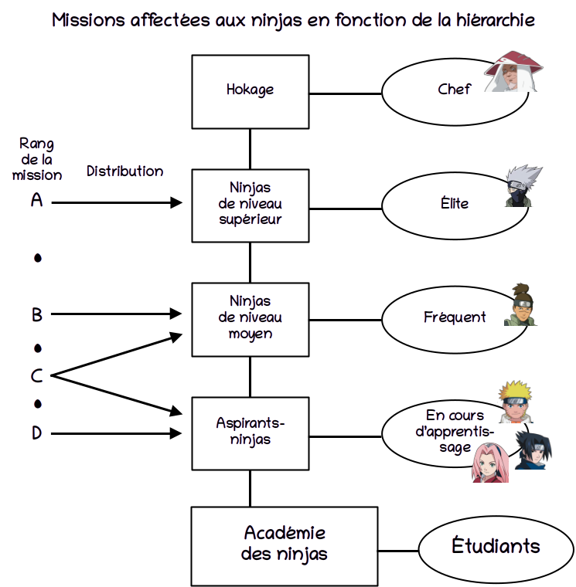

Un peu d’histoire
Cette partie donne un peu de contexte géopolitique et essaye d’expliquer la nature particulière des ninjas dans l’univers de Naruto.
La géopolitique
Le « monde ninja » est divisé en plusieurs pays gouvernés par un seigneur. Chaque pays possède une force militaire, représentée par un village caché, commandé par le ninja le plus puissant et le plus respecté du village : le Kage.
Ces villages permettent de maintenir l’équilibre entre les différents pays limitrophes de taille plus modeste qui n’ont pas de force militaire.
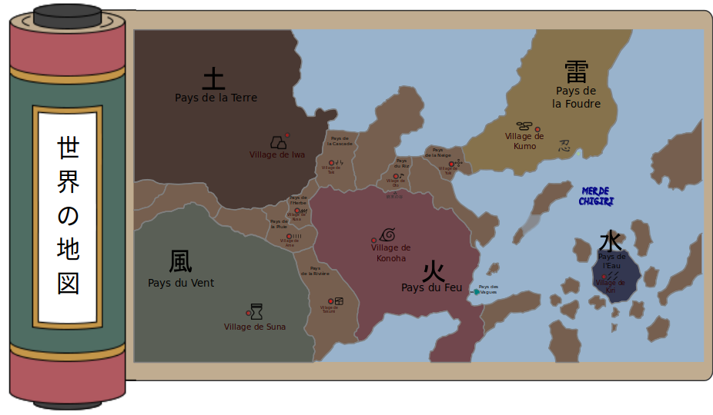
Chaque village reçoit chaque jour de nombreuses demandes de missions allant de la garde d’enfant à l’assassinat. En fonction du niveau de difficulté de la mission, des ninjas sont affectés selon leurs capacités : les missions les plus simples sont affectées aux aspirants-ninjas tandis que les plus périlleuses sont affectées aux ninjas d’élite.
Lorsque la mission est accomplie, le commanditaire verse une rémunération au village pour le service rendu.
L’énergie du ninja
Les ninjas de l’univers de Naruto possèdent une énergie spéciale, le chakra, qui se trouve en quantité limitée dans chaque corps vivant et plus généralement dans la nature, les humains en ayant un peu plus que les autres.
Le chakra est un flux énergétique parcourant tout être vivant via les méridiens formant un réseau de minuscules canaux tels les vaisseaux sanguins. Le chakra sert
à l’exécution de techniques, les jutsu, et est généré par la combinaison de l’énergie corporelle, créée par la condition physique et l’entraînement du ninja, et de l’énergie spirituelle, créée par la volonté ou l'intelligence. Des signes incantatoires réalisés avec une ou deux mains, les mudras, peuvent aider à son malaxage et à sa manipulation.
La mission
La mission d’initiation présentée dans le chapitre suivant est une mission d’escorte pouvant être réalisée par des ninjas fraîchement sortis de l’académie et accompagnés de leur maître.
Elle est tirée des tomes 2, 3 et 4 du manga Naruto et correspond également aux épisodes 6 à 19 de la saison 1 de l’animé Naruto.
Afin de s’imprégner au mieux de l’univers, il est recommandé au MJ de s’imprégner de l’histoire avec au moins l’un des deux supports.
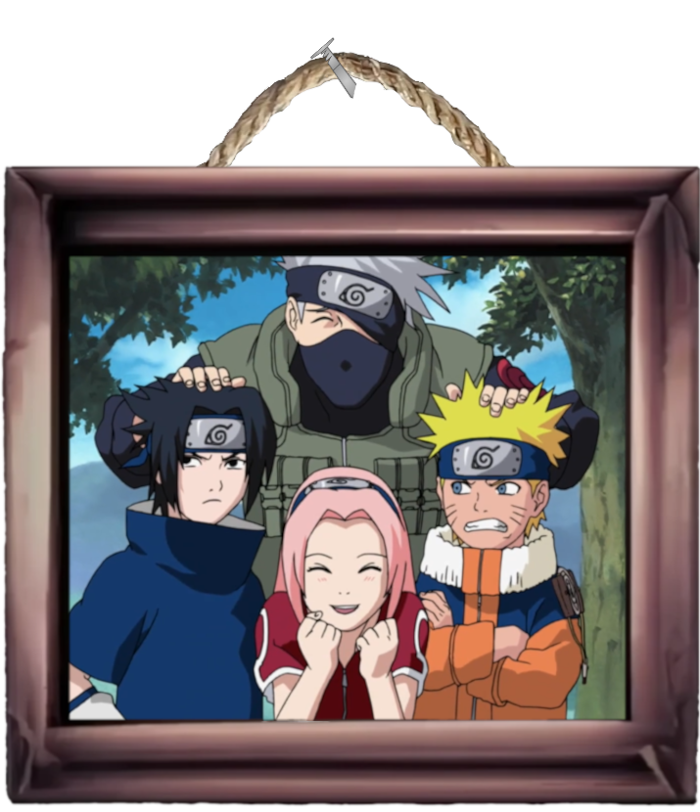

Le pont de Tazuna
Hokage : « Ensuite, l’équipe n°7 sous la direction de Kakashi ! Voyons voir quelles sont vos prochaines missions … »

Hokage : « Hum d’abord, baby-sitting du petit-fils du doyen du village …Ensuite, une course au village voisin, puis donner un coup de main pour la récolte de pommes de terre … »

Naruto : « STOP ! AH NON PAS QUESTION !! RAS-LE BOL DE CE GENRE DE MISSION ! »

Naruto : « MOI, CETTE FOIS JE VEUX FAIRE QUELQUE CHOSE DE PALPITANT !

Hokage : »D’accord ! Je vais vous confier une mission de classe C !
Un peu de contexte
Fiche technique

TYPE · Escorte/Rebondissements
PJ · 3 personnages de niveau 1
ACTION
AMBIANCE
INTERACTION
INVESTIGATION

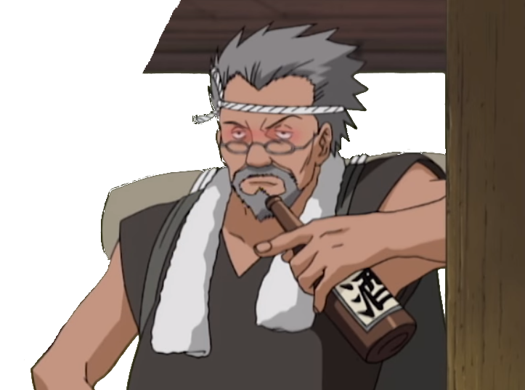
Les ninjas, à leur sortie de l’académie, sont mis en équipe de 3 et confiés un maître qui doit leur enseigner comment se comporter sur le terrain lors des missions.
Ayant déjà réalisé plusieurs missions de rang D, allant du sauvetage d’un chat perdu, à l’arrachage de mauvaises herbes dans un champ, le chef du village de Konoha, le Hokage, se décide enfin à confier une mission plus importante à cette équipe prometteuse.
C’est dans ce contexte que l’équipe de PJ accompagnée de leur maître, Kakashi, est convoquée dans le bureau du Hokage.
      - Un client désagréable
En quelques mots…
Accompagnés de leur maître, les PJ vont devoir escorter Tazuna, un architecte, jusqu’au Pays des Vagues où il doit finir la construction d’un pont.
Cette mission d’escorte va finalement tourner en mission de protection contre un projet d’assassinat commandité par le personnage le plus riche de la région pour qui le pont représente la fin de son monopole sur l’acheminement des marchandises légales et illégales entre le Pays des Vagues et le continent.
La première scène de ce scénario se déroule dans le bureau du Hokage, une vaste salle circulaire, ou se trouve, à l’opposé de l’entrée, un grand bureau où sont empilés des tas de comptes-rendus de missions en tous genres.
Le Hokage est assis sur son fauteuil derrière son bureau à demi caché par les piles de feuilles. Derrière lui, au-travers de la grande baie vitrée se dessine une jolie vue sur la falaise où sont sculptés les visages de tous les Hokage du village.

En voyant entrer les PJ, il lève la tête et s’adresse à eux :
Garnitures chez « Ramen Ichiraku »
Garniture | Description | Prix
Char siu | Morceaux de porc embrochés et cuits sur un feu de bois | 2 Ryôs
Œufs durs |  | 1 Ryô
Narutomaki | Pâté de poisson de couleur blanche présentant une spirale rose orangé à l'intérieur | 1 Ryô
Menma | Pousses de bambou fermentées | 1 Ryô
Algues |  | 1 Ryô

« Au vue de vos résultats sur les précédentes missions que l’on vous a confiées, je pense qu’il est temps de vous attribuer une mission de niveau supérieur. »
« Je vais vous confier une mission de rang C. »
« Il s’agit d’une mission d’escorte. »
Le Hokage esquisse un geste de la main et fait signe à un homme d’entrer.
Les PJ aperçoivent alors un homme à lunettes aux cheveux gris, avec une grande barbe, et des yeux sombres. Tazuna est un vieil homme d’une soixantaine d’années quelque peu obstiné, bourru et roublard.
En voyant les PJ, l’homme s’esclaffe :
« C’est quoi ça ? »
« Un ramassis de méga-avortons ! »
« Surtout … le plus petit, avec la méga-face d’ahuri. Ne me dites pas que c’est un ninja ! »

Puis, sur un nouveau signe de le Hokage, celui-ci se présente :
« Je suis Tazuna, le méga-charpentier. Ma spécialité, c’est les ponts. »
« J’en ai justement un à terminer dans mon pays. Votre boulot, c’est de m’accompagner et de me méga-protéger jusqu’à l’achèvement des travaux ! »
Si les PJ veulent dépenser leurs Ryôs, ils peuvent le faire avant de partir. En plus du matériel de base, armes et armures que l’on peut trouver dans chaque village (pages 10-13 du livre de règles), ils pourront aller se remplir le ventre au restaurant « Ramen Ichiraku » qui appartient à Teuchi. Différentes garnitures que l’on peut mixer sont disponibles pour les ramen (voir tableau ci-contre).
Si les PJ décident d’y aller, en voyant Kakashi, le maître des PJ, Teuchi leur offrira à tous un petit supplément. Cela leur donnera un point de chakra temporaire
consommable à tout moment avant la fin du scénario.
      - En route pour le Pays des Vagues
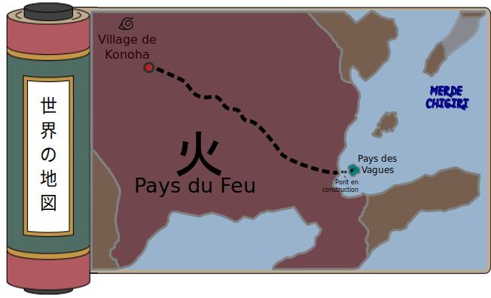
La mission des PJ consiste donc à accompagner Tazuna de Konoha jusqu’au Pays des Vagues puis à assurer sa protection pendant tout le temps que va durer la construction du pont.
Le trajet à pied va durer environs 5 jours jusqu’à la côte. Puis la traversée jusqu’au Pays des Vagues se fera en barque en une heure environ. Enfin, les PJ se feront inviter chez Tazuna ou ils rencontreront sa fille et son petit-fils.
Pour chaque journée de trajet, il faut demander 2 tests de perceptions, un pour la matinée et un pour l’après-midi.
        - Première journée
Pendant le premier jour, il ne se passera rien de notable. Le maître des PJ, Kakashi, insiste sur le fait que c’est le printemps, que c’est une journée ensoleillée et que le temps est magnifique.
Une discussion entre lui et Tazuna fera même comprendre aux PJ que ce temps dure depuis plus d’une semaine et que ça devrait continuer au moins jusqu’à leur arrivée au Pays des Vagues.
Lors des 2 tests de perception, le MJ doit faire sentir aux joueurs qu’ils sont juste paranoïaques et que vraiment il ne va rien se passer de fantastique durant cette mission.
Pour chaque jet de perception des PJ supérieur à 12, le MJ donnera une raison comme un lapin qui vient de détaler car les PJ font trop de bruit.
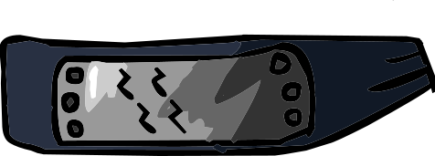Bandeau frontal du village caché de Kiri
(Pays de l'Eau)
Le maître des PJ pourra renforcer cet effet et faire les remarques suivantes :
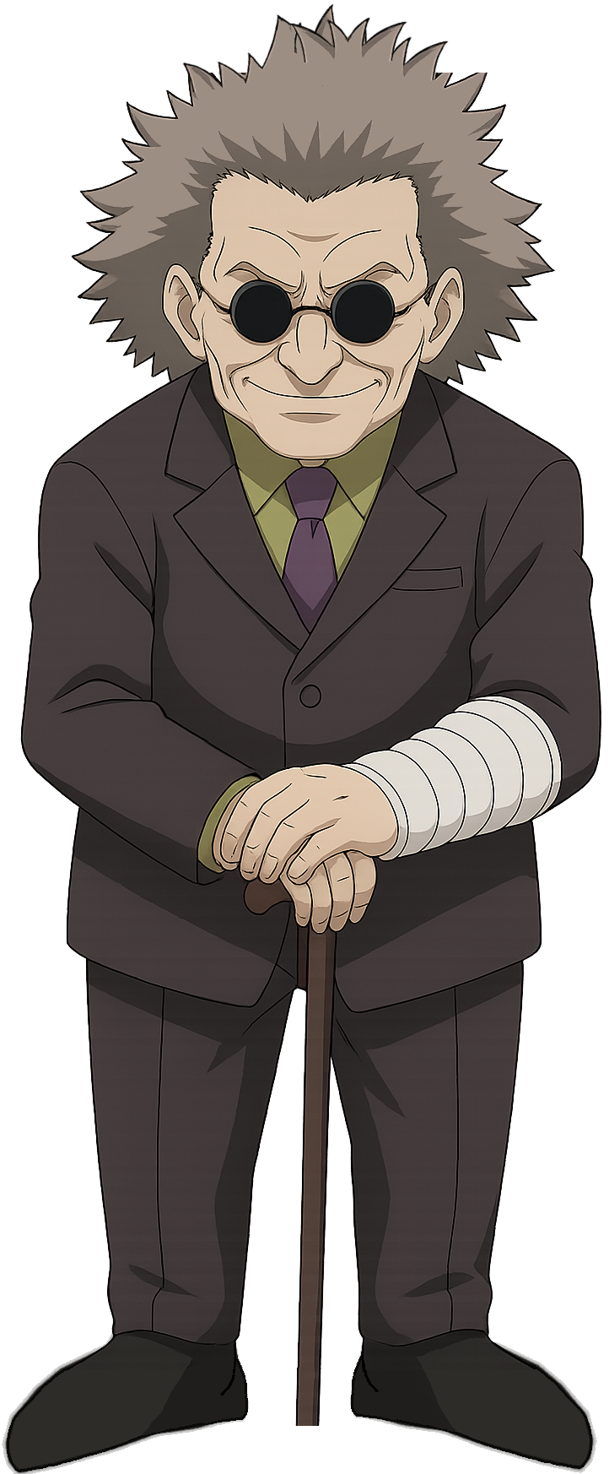
« Ne vous inquiétez pas, ce n’est qu’une mission de classe C, il n’y aura pas de ninjas à affronter cette fois ... »
Surpris : pas d’action et -5 en DEF au premier tour de combat.
ou :
« Il n’y a pas de ninjas au Pays des Vagues …, c’est un petit pays ... »
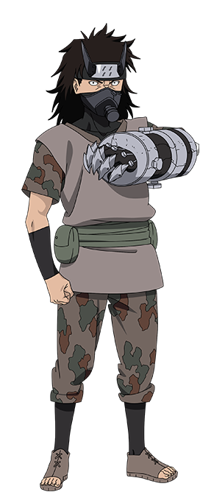
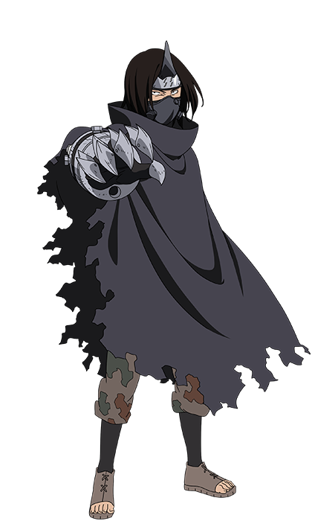





Sinon, mis à part le fait que Tazuna est désagréable avec les PJ, tout se passera bien. Voici quelques remar-ques que Tazuna fera aux PJ tout au long de la journée :
Meizu et Gozu
Équipement :
2 gants « griffe d'acier » +1 (DM 1d6+1), 2 bandeaux frontal du village de Kiri.
Techniques :
Chaîne (L) : Cette attaque est utilisable une fois par combat. S'il n'est pas surpris, un adversaire visé par cette attaque peut esquiver en réussissant un test de DEX de difficulté 12. S’il échoue, il est immobilisé pour 1d4 tours.
Camouflage dans l'eau (L) : L'utilisateur de cette technique peut se cacher même dans une flaque d'eau en consommant 1 point de chakra par minute. Lorsque l'utilisateur de cette technique ressort, l'ennemi est surpris a moins de réussir un test de SAG > 15 par temps couvert ou humide (test de SAG > 13 par temps ensoleillé). Cette techniques est inutilisable une fois le combat engagée.
Déroulement du combat :
Tactique : Meizu et Gôzu sont caché dans une flaque d’eau et attendent que les PJs les dépassent pour attaquer. Meizu essayera de faire son attaque chaîne sur le maître, et Gôzu sur un PJs surpris en priorité.
Moral : Meizu et Gôzu se battent jusqu’à ce qu’il n’aient plus de PV.

+3
FOR
+1
DEX
+1
CON
+0
INT
+0
SAG
-2
CHA
PV
10
12
Initiative
DEF
13
NC
1, créature humanoïde
Griffe +5 DM 1d6 +3
Meizu et son frère jumeau, Gôzu, sont des ninjas déserteurs, ancien chûnin de Kiri. Meizu est le cadet des deux jumeaux.

2
CHAKRA
« Vous ne m’avez vraiment pas l’air à la hauteur »
Ou :
« Comment des méga-minus comme vous vont bien pouvoir me protéger ? »
Ou encore :
« Vous croyez vraiment que je suis en sécurité avec ces zigotos ? »
Le maître pourra pendant cette première journée expliquer le rôle des villages ninjas. Il évoquera aussi les missions demandées par les petits pays comme le Pays des Vagues, qui n’ont pas de villages cachés.
Le but de tout cela est d'endormir la vigilance des PJ afin qu'ils ne remarquent pas l'embuscade qui les attend.
        - Deuxième journée
Il ne se passe rien lors de la matinée du deuxième jour (Pensez au test de perception).
En début d’après-midi, sur un jet de perception (SAG) de 15 ou 12 si les PJ mentionnent explicitement le fait d’être vigilants, les PJ remarque une flaque d’eau.

S’ils ne se rappellent pas qu’il n’a pas plu depuis plusieurs jours, un jet de mémoire (INT) de difficulté 13 leur fera se rappeler ce détail. S’il réussissent, ils ne seront pas surpris (voir état surpris en marge).
En effet, dissimulés dans cette flaque d’eau se trouvent 2 ninjas, Meizu et Gôzu, du village de Kiri (reconnaissables à leur bandeau frontal).
Même s’ils ne sont pas surpris, les PJ n’auront pas l’initiative et les 2 ninjas de kiri commenceront par attaquer le maître en essayant de le ligoter avec leurs chaînes (voir description des ninjas).
Quoi qu’il se passe, le maître aura le temps de crier aux PJ :
« Mettez-vous à l’abri, protégez Tazuna ! »
Puis il disparaîtra dans une gerbe de fumée et ne laissera qu’un bout de bois à l’endroit où il se tenait (voir technique de permutation).
Le maître ne réapparaît que si les PJ sont en danger ou si le combat est terminé. Son but est d’une part d’observer qui est la cible réelle des ninjas et d’autre par d’évaluer les aptitudes des nouvelles recrues (c’est à dire les PJ).
À la fin du combat, les ninjas sont KO (il n’y a jamais ou très rarement de morts dans Naruto), et si les PJ ne les interrogent pas, le maître le fera pour leur soutirer les informations suivantes :
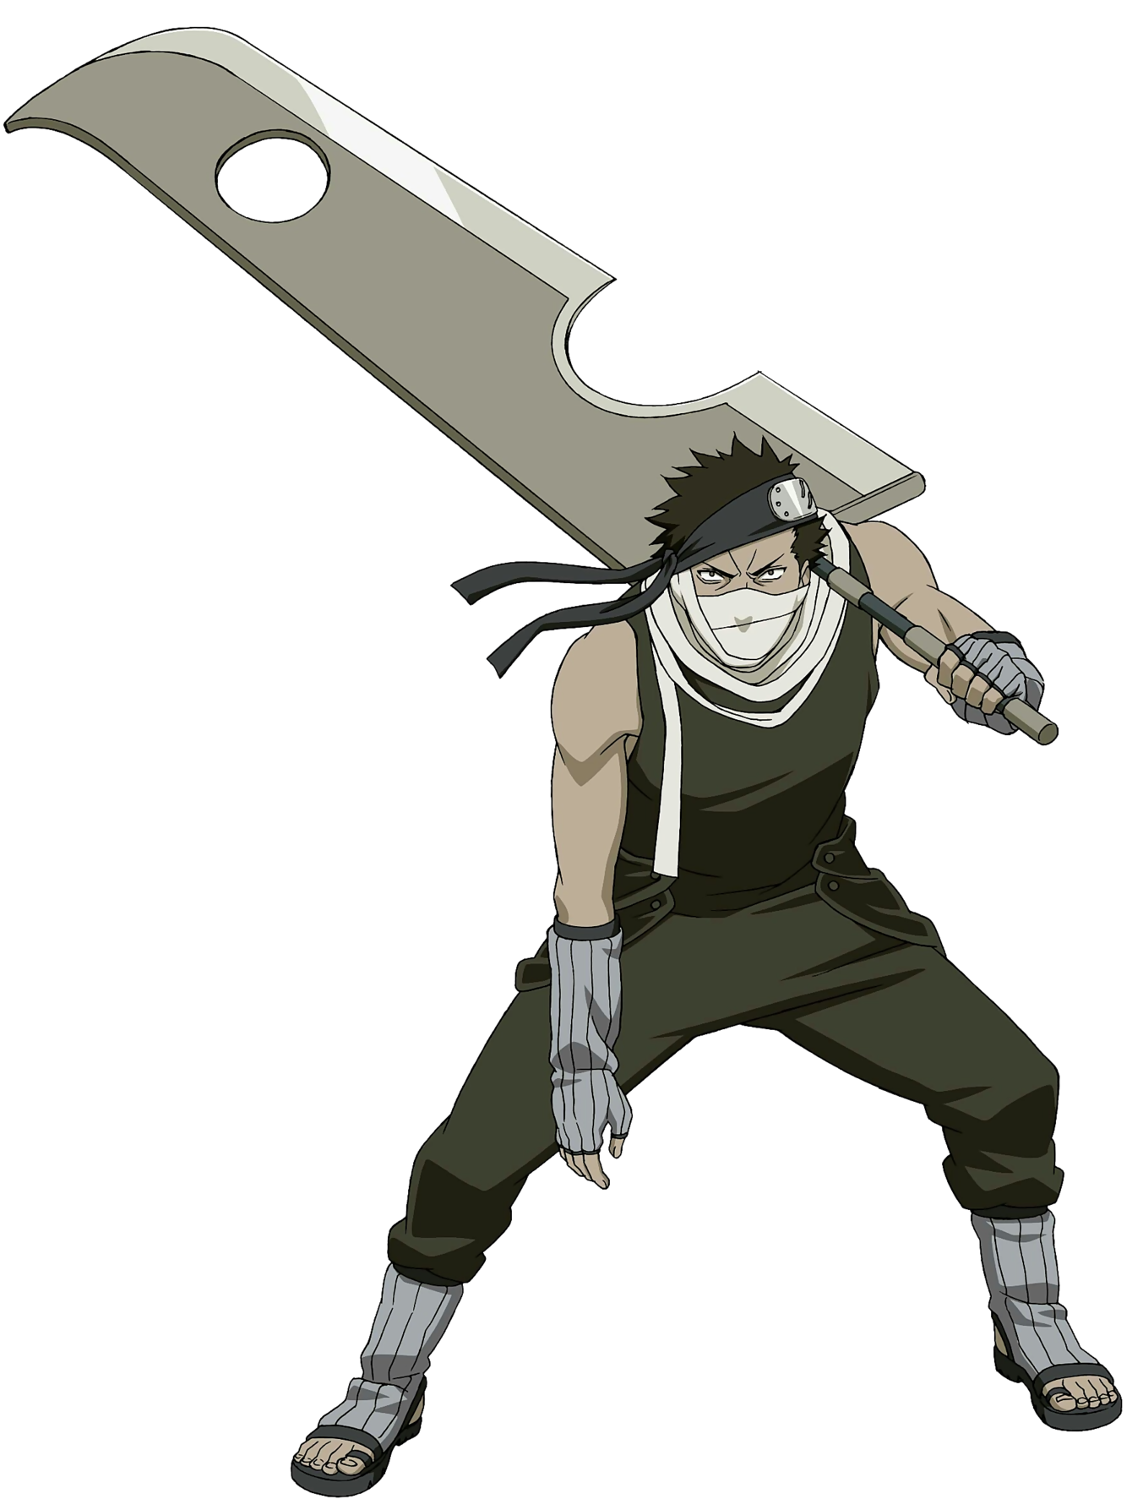
- Ce sont des ninjas moyens du village caché de Kiri (Pays de l’Eau).
Zabuza MomoCHI
Zabuza, aussi surnommé le Démon du brouillard, est un ninja déserteur faisant partie des sept Épéistes du village caché de la Brume de Kiri. Zabuza est quelqu'un de froid, cruel, arrogant et particulièrement ambitieux.
+3
FOR
+1
DEX
+1
CON
+1
INT
+2
SAG
-2
CHA
11
Initiative
DEF
13
NC
5, créature humanoïde
12
CHAKRA
PV
30
Équipement :
Épée Kubikiribôchô +2 (DM 1d10), Bracelets de défense +2, Bandeau frontal du village de Kiri.
Techniques :
Camouflage dans la brume (L) : L'utilisateur de cette technique fait apparaître une zone de brouillard qui réduit la visibilité de ses adversaires. La zone peut faire jusqu'à 20 mètres de diamètre et dure 1d4+[SAG] tours. Les ennemis dans la zone sont aveuglés à moins de réussir un test de SAG supérieur ou égal à 12 ce qui réduit cet état à un tour seulement. L'utilisateur est indétectable par l'ennemi tant que celui-ci est aveuglé, à moins d'avoir un odorat exceptionnel. Maintenir la technique coûte 1 point de chakra par tour.
Épée volante tournoyante (L) : L'utilisateur de cette technique lance un sabre sur son adversaire en le faisant tournoyer. Cette technique permet d'attaquer, avec un malus de -5 à son jet d'attaque de contact, un adversaire jusqu'à 20 mètres de distance. Lors d’une attaque réussie, on ajoute 2d6 aux dégâts et on les multiplie par 3 en cas de réussite critique. L'espace entre l'utilisateur de la technique et sa cible doit être dégagé sinon le sabre s'arrête au premier obstacle qu'il rencontre.
Technique du clone aqueux (L) : Cette technique consiste à créer plusieurs clones de soi-même constitués d'eau. Ces clones possèdent les caractéristiques de l'utilisateur et ses techniques mais ils partagent les mêmes points de chakra et ne sont pas très résistants. En effet, le clone disparaît à la moindre blessure en laissant à cet endroit une petite flaque d'eau. L'utilisateur de cette technique peut réaliser jusqu'à un clone par rang dans cette voie (5 pour Zabuza). Maintenir un clone pour un tour supplémentaire consomme un point de chakra. Les clones peuvent attaquer dès le tour où ils sont créés comme l'original le ferait. À moins de pouvoir visualiser le chakra à l'intérieur d'un corps, il est impossible de savoir quel clone est l'original.
Grande cataracte (L) : L'utilisateur de cette technique déverse devant lui un grand volume d'eau, volume qui provient d'une source préexistante ou de sa bouche. Il faut 2 tours complets à l'utilisateur pour pouvoir composer tous les mudras de la technique. L'eau forme une vague de 3 mètres de haut et de 10 mètres de large qui emporte tout sur son passage sur un maximum de 30 mètres de long. Les personnages pris dans la vague subissent automatiquement 2d6 dégâts. S'ils ratent leur jet de réflexe, un test de DEX inférieur à 15, ils sont également renversés.
Déroulement du combat :
Tactique : Zabuza commence par se cacher dans la brume et utilise son épée au contact. S’il est acculé, il essayera de réaliser la technique de la « Grande cataracte »
Moral : Zabuza se bat jusqu’à la mort. Si Haku meurt, il essayera de se venger sur son meurtrier.

Épée géante +12 DM 1d10 +3
Utilisation : /attaque
Régénère 5 /ennemi tué
Surpris : pas d’action et -5 en DEF au premier tour de combat.
Renversé : -5 en attaque et DEF, nécessite une action de mou-vement pour se relever.
- La cible de leur attaque est Tazuna.
Le maître se retournera alors vers Tazuna et une conversation entre les 2 hommes commencera :
« Tazuna, vous n’avez pas été honnête avec nous. S’il y des ninjas moyens dans cette affaire, cette mission passe au moins en classe B, et du coup, le prix augmente ... »
« Je suis sûr que vous aviez une bonne raison de ne pas nous dire la vérité, mais il n’empêche que cette petite “dissimulation” change toutes les données de la mission. »
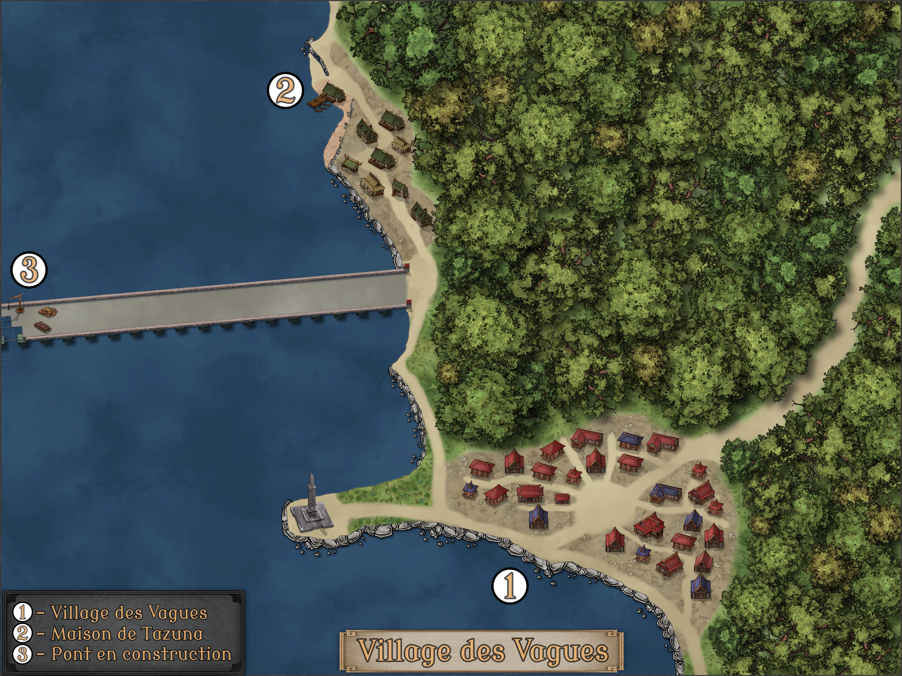
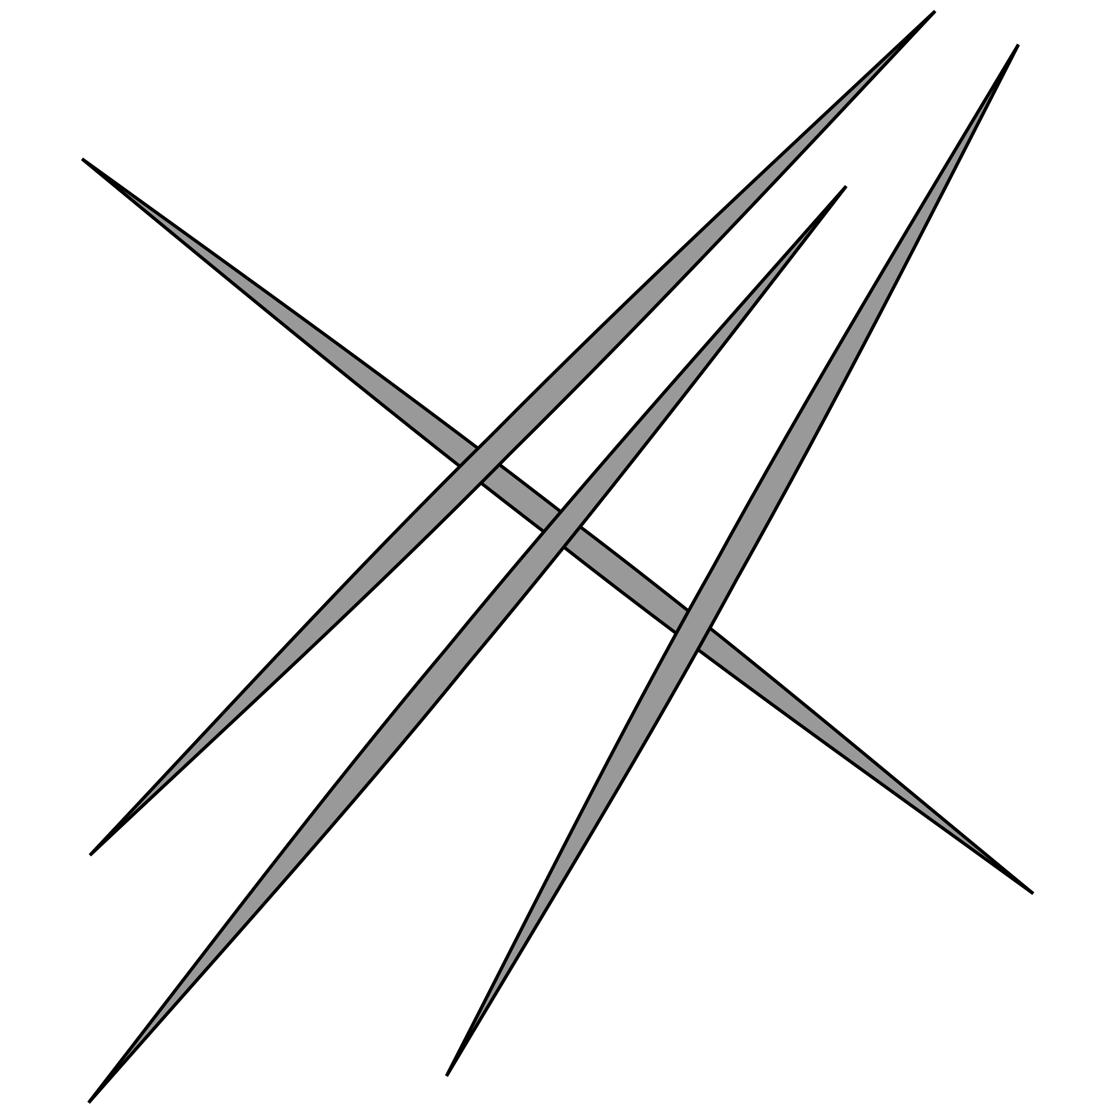
Tazuna révélera au maître et aux PJ, s’ils écoutent la conversation, toute l’affaire :
Senbons
Secrets des corps des ninjas
Le cadavre d’un ninja peut révéler de nombreux secrets concernant le village où il a été formé, comme la nature de son chakra, la composante des potions secrètes qui sont utilisées sur son corps ou encore les attributs héréditaires qui sont les secrets les mieux gardés de chaque village.
« Vous avez raison, cette mission est bien plus périlleuse que prévue. Pour vous dire la vérité, un type méga dangereux veut m’éliminer. Vous avez probablement entendu parler de lui. Il s’agit de Gatō, le célèbre magnat du transport maritime. »
« C’est le propriétaire de la compagnie de transport maritime “Gatō Company” et lui-même se présente comme l’homme le plus riche au monde. En réalité, il est à la tête d’une grande organisation de gangsters et de ninjas et sa fortune provient du trafic de drogues et autres produits illicites. »
« Il y a environ un an, Gatō s’est intéressé au Pays des Vagues et à force de pots-de-vin, il a vite fait de prendre le contrôle de toute l’industrie navale du pays. Notre pays étant un archipel, avoir le monopole du transport maritime signifie avoir toutes les richesses. »
« La seule chose qu’il redoute donc maintenant, c’est la construction de ce pont ! »

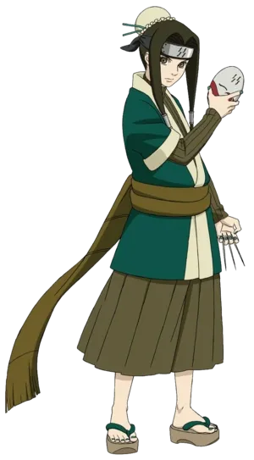

Le maître se retournera alors vers les PJ en leur disant :
Haku
Équipement :
10 senbons (1d4 DM), bandeau frontal du village de Kiri.
Techniques :
Danse de l'avalanche (L) : L'utilisateur doit être équipé dans sa main principale d'un senbon. Il peut faire une attaque au contact de coups de pieds et de poings infligeant 2d4 DM (l'utilisateur peut ajouter des points de chakra pour faire des dégâts supplémentaires) ainsi qu’une attaque au contact gratuite avec son senbon.
Pluie d'aiguilles mortelles (L) : L'utilisateur transforme l’eau présente dans l’air en mille longues aiguilles qu’il dirige ensuite à grande vitesse vers une cible précise. L'utilisateur dépense 1 point de chakra par aiguille qu'il veut contrôler et sur une attaque au contact réussie, chaque aiguille inflige 1d6 dégâts. Il est cependant possible d'éviter complètement l'attaque en réussissant un jet de réflexe (DEX) supérieur à 15.
Démoniaques miroirs de glace (L) : L'utilisateur enferme ses ennemis dans une prison composée de miroirs de glace de 5 mètres de diamètre. L'utilisateur se déplace gratuitement de miroir en miroir. Pour une action limitée, l’utilisateur peut attaquer tous les prisonniers à l'aide de senbons qui vont jaillir de tous les miroirs. Il est possible de réduire de moité les dégâts infligés en réalisant un jet de réflexe (DEX) supérieur à 15. Maintenir la technique coûte 2 points de chakra par prisonnier et par tour. Tant qu’elle est active, l'utilisateur ne peut pas être touché par les prisonniers.
Déroulement du combat :
Tactique : Haku essaye d’emprisonner 1 ou 2 PJ dans sa prison de glace. Tant que Haku a au moins 1 point de chakra, il attaque ses prisonniers. Sauf si Zabuza est en danger, alors Haku ira le protéger au péril de sa vie.
Moral : Tant qu’il lui reste des PV, Haku défend Zabuza.

Haku est un orphelin du Pays de l'Eau et un descendant du clan Yuki. C’est un ninja mercenaire, partenaire de Zabuza Momochi qui maîtrise l’art du Hyôton (glace) et le maniement des senbons grâce à une connaissance approfondie de la physiologie humaine.
+1
FOR
+1
DEX
-1
CON
+0
INT
+4
SAG
+1
CHA
PV
25
11
Initiative
DEF
11
NC
5, créature humanoïde
Senbon +6 DM 1d4 +1
Test CON < 10 : Paralysé
Senbon +6 DM 1d4 + (L)
13
CHAKRA
« Dans ces conditions, il est difficile de continuer la mission. »
« Je propose que nous rentrions au village pour aller chercher du renfort. »
Lorsque le maître aura dit cette phrase, Tazuna jouera un mélodrame en 3 actes :
« Si vous décidez de rebrousser chemin… Je me ferai tuer à coup sûr… »
Puis :
« C’est pas grave ! Ne vous en faites pas pour ça ! Tout le monde s’en moque que je meure ! Il n’y a que mon petit-fils qui va bientôt avoir 10 ans qui aura du chagrin. Il pleurera une journée entière puis il m’oubliera ! »
Enfin :
« Ah ! Et puis il y a aussi ma fille ! Sans doute passera-t-elle le restant de ses jours à maudire les ninjas du village de Konoha ! »
Normalement, après cela les PJ devraient vouloir continuer la mission sans retourner au village.

Dans le cas contraire, le maître fera preuve de compassion et proposera au moins d’escorter Tazuna jusqu’à sa maison.
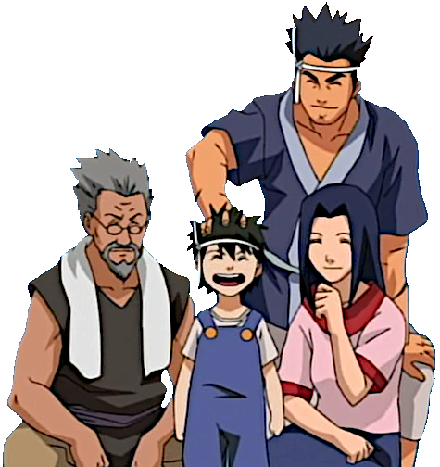
        - Troisième journée
Le heros du pays
Il y a environ 3 ans, Inari fut le premier à faire sa connaissance. Alors que de méchants enfants venaient de jeter son chien, et lui à sa suite, dans la rivière il fut pris dans le courant et perdit connaissance. Ils se réveilla sain et sauf près d’un bon feu et un homme souriant d’une trentaine d’années se tenait à coté de lui : c’était Kaiza. Il ne fallut pas longtemps pour que Kaiza et lui deviennent inséparables. Kaiza était un homme très courageux et n’hésita pas, au péril de sa vie, à sauver le village lors d’une pluie diluvienne, en réparant le barrage qui avait cédé.
Mais peu de temps après, Gatō fit son apparition, et comme Kaiza refusait de se soumettre, il l’a fait exécuter sur la place publique. Et depuis ce jour, Inari, Tsunami et tous les habitants du village ont changé. Ils n’ont plus aucun espoir et ils n’ont plus aucune envie de se révolter… Et c’est pour leur redonner espoir que Tazuna veut terminer ce pont !
Il ne se passera absolument rien lors de cette journée (Pensez aux tests de perception).
        - Quatrième journée
Il ne se passera absolument rien lors de cette journée (Pensez aux tests de perception).
        - Cinquième journée
Au milieu de la matinée, les PJ arrivent en vue de la mer de Chigiri, et commencent à voir le pont en construction. Les PJ avancent vers le rivage, et au fur et à mesure de leur progression une brume se forme et devient de plus en plus épaisse.
Au bord du rivage, un batelier les attend. Tazuna le reconnaît, et indiquera aux PJ, qu’ils vont traverser la mer jusqu’au Pays des Vagues en passant par les mangroves car cette végétation luxuriante des littoraux marins tropicaux devrait couvrir leur progression jusqu’à leur arrivée sur la terre ferme.
L’atmosphère de la traversée est pesante, les PJ n’y voient rien et doivent faire confiance au batelier pour les guider. Celui-ci glissera à Tazuna :
« Je pense que pour l’instant nous n’avons pas été repérés, mais … »
« Ne faisons pas de bruit. »
La traversée prendra une bonne partie de l’après-midi. En fin d’après-midi, les PJ seront sur la terre ferme et dans un tout petit port composé d’un entrepôt et de quelques maisons.
Il ne semble y avoir personne.
Pour arriver chez Tazuna, dont la maison est un peu à l’écart du village, les PJ vont devoir quitter les docks et traverser un petit bois. C’est juste de l’autre coté de ce bois, à la lisière, que que se trouve la maison de Tazuna.
Lorsque les PJ pénètrent dans la forêt, un lièvre blanc détale devant eux.
Si les PJ examinent le lièvre, un test de perception (SAG) de difficulté 15 leur permettra de voir que ce lièvre possède encore son pelage d’hiver.
Le maître fera le rapprochement avec un lièvre élevé en captivité et probablement placé ici sur le chemin pour permettre à d’éventuels assaillants de faire une permutation. Les PJ qui ne font pas le rapprochement seront surpris lors du combat qui suit (voir état surpris en marge).
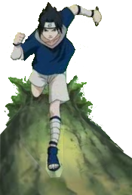
Les PJ qui sont surpris doivent tous faire un test d’esquive (DEX) de difficulté 10 pour éviter une grande lame qui tournoie en leur direction.
Surpris : pas d’action et -5 en DEF au premier tour de combat.
Ceux qui ne réussissent pas sont dans l’état renversé.
La lame va se loger dans un tronc d’arbre à mi-hauteur et un ninja dont le visage est couvert par des bandages du cou jusqu’au nez (voir cadre ci-après) apparaît, debout sur la lame, devant le groupe.
Le maître le reconnaîtra tout de suite. Il s’agit du célèbre ninja déserteur du village de Kiri : Zabuza Momochi. Le maître dira alors aux PJ que ce ninja est redoutable, qu’ils doivent se mettre en retrait et qu’ils doivent protéger Tazuna quoi qu’il arrive.
Le combat commence par une technique de camouflage dans la brume de la part de Zabuza qui fera monter la tension tout en continuant à narguer le groupe. Les joueurs sentent que l’ennemi se rapproche mais ils ne savent pas où.
Au tout dernier moment le maître verra l’attaque de Zabuza et la contrera. Il s’en suivra alors un combat épique entre Zabuza et le maître. Les combattants se déplaceront progressivement vers la mer, puis pour finir, ils seront sur l’eau, terrain de prédilection de Zabuza. Ils consommeront dans ce combat la moitié de leur chakra et le maître finira emprisonné par la technique de prison aqueuse de Zabusa.
Une fois emprisonné, il criera aux PJ de fuir et de protéger Tazuna. Zabuza ne leur laissera pas le temps de fuir et créera un
clone aqueux qui attaquera le PJ le plus proche.
La stratégie pour vaincre Zabuza est de libérer le maître de sa prison soit en faisant en sorte que la technique prennent fin (7 tours) soit de contraindre Zabuza à se déplacer (sur une attaque réussie de kunaïs ou de shurikens par exemple).
Une fois le maître libre, il utilisera un maximum de chakra pour combattre Zabuza.
Le clone de Zabuza essayera par tous les moyens de tuer Tazuna, tout en gardant les PJ à distance de la prison aqueuse.
Si le clone de Zabusa est détruit, il en créera automatiquement un autre au tour suivant.
Au moment où Zabusa est mis KO, il va recevoir en travers de la gorge 3 senbons. À la demande des PJ, un test de perception de difficulté 20 permettra d’avoir l’intuition que l’attaque n’est pas mortelle.
Un personnage, qui ne dira pas son nom (il s’agit de Haku, voir p. 21), sortira alors des ombres. Il semble plutôt jeune, un peu plus vieux que les PJ et est masqué, comme le sont les membres des services secrets, et le maître reconnaîtra le masque des chasseurs de déserteurs du village de Kiri. Ce mystérieux personnage s’avancera vers le groupe et dira :
« Merci, vous m’avez bien aidé. »
« Voici longtemps que je guettais l’occasion de tuer Zabuza. »
« Je me charge de faire disparaître le corps. »
« C’est qu’il contient beaucoup de secrets (voir encadré en marge). »
Puis il prendra le corps et, avant même que les PJ puissent lui poser une question, disparaîtra dans un tourbillon de vent (technique de déplacement instantané dans le brouillard).
      - Au Pays des Vagues
Une fois le calme revenu, le maître s’écroulera car il aura épuisé quasiment la totalité de sa réserve de chakra en combattant Zabuza.
Tazuna dira alors au PJ de venir chez lui afin qu’il se repose.
En arrivant dans la maison de Tazuna, ceux-ci rencontreront sa fille, Tsunami. C’est une belle jeune femme de 29 ans avec de longs cheveux noirs. Elle a un fils de 10 ans, Inari. Il est vêtu d’une salopette et d’un bob rayé un peu trop grand pour lui.
Si un ou plusieurs PJ manifestent beaucoup d’enthousiasme à aider Tazuna ou à vouloir mettre un terme aux agissement de Gatō, Inari se renfrognera et pourra dire les phrases suivantes avant d’aller s’isoler :
« Pauvre idiot ! Les super-héros, ça n’existe pas ! »
Si les PJ le suivent discrètement quand il va s’isoler dans sa chambre, ils pourront l’entendre sangloter.
Inari est triste d’avoir perdu son père adoptif et Tazuna le racontera volontiers aux PJ s’ils le demandent (voir encadré).
S’il raconte cette histoire devant Inari, Tsunami le grondera :
« Papa, je t’ai pourtant déjà dit cent fois de ne pas parler de Kaiza devant Inari ! »
Tazuna insistera pour que les PJ restent chez lui pendant toute la fin des travaux (une semaine environ). Tsunami leur proposera des repas simples pendant toute la période et leur préparera une pièce avec des matelas où ils pourront dormir.
Si les PJ se goinfrent, Tsunami aura l’air de plus en plus triste car elle sait qu’ils ont tout juste de quoi se nourrir tous les trois et qu’elle est en train de puiser dans leur réserve pour assurer les repas des PJ.
Si au contraire, ils proposent leur aide, en allant chasser ou pêcher, elle sera radieuse.
À chaque nuit qui passe, le maître des PJ se réveillera le matin avec une intuition (lancer un d6) qu’il partagera avec les PJ :
- [1-2] En temps normal, les chasseurs de déserteurs font disparaître le corps de leur victime immédiatement.
- [3-4] Le corps de Zabuza était bien trop lourd, le chasseur aurait dû se débarrasser du corps sur place.
- [5] L’arme utilisée pour tuer Zabuza, les aiguilles, ne sont mortelles qu’à condition de toucher un point vital.
- [6] Les chasseurs sont experts en anatomie, il n’est pas difficile de faire tomber quelqu’un en léthargie avec des aiguilles.
Le but est de faire prendre conscience aux PJ qu’il y a un réel danger d’attaque sur Tazuna.
Tous les jours Tazuna ira finir de construire le pont. Les premiers jours, le maître, ne pouvant se déplacer, demandera aux PJ qu’au moins l’un d’eux accompagne Tazuna et surveille le pont. Si les PJ ont au moins 2 intuitions différentes, il demandera à 2 d’entre eux d’effectuer la surveillance.
Il se peut aussi que les PJ comprennent que Tazuna est encore en danger. S’ils veulent se préparer pour une attaque, plusieurs pistes peuvent être proposées (par le maître si les PJ n’ont pas d’idée) :
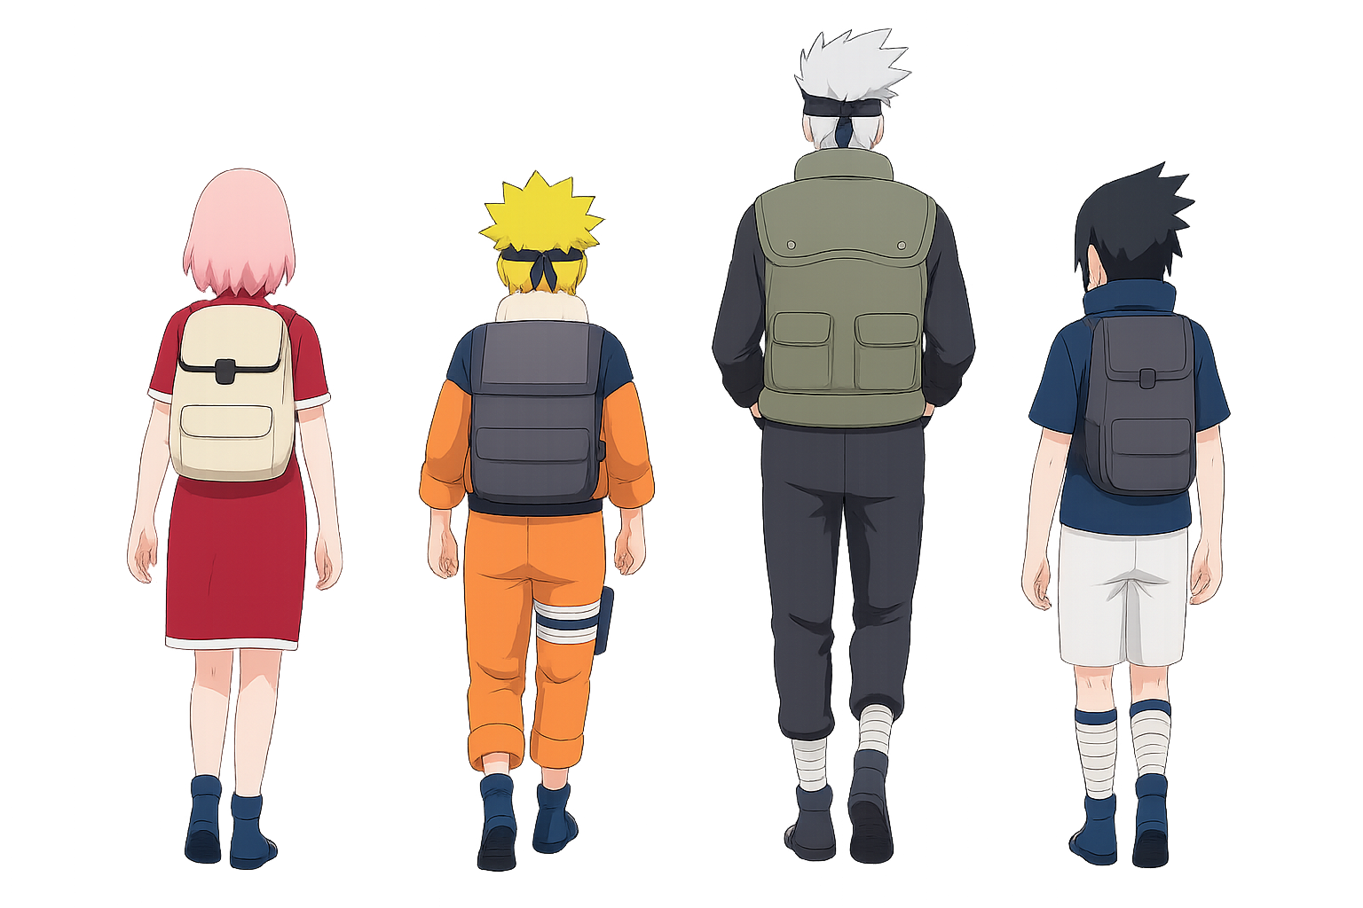
- Ils peuvent essayer, par exemple, de convaincre les villageois de les aider en
- réussissant un test de CHA ≥ 12 par demi-journée avant le combat. Dans ce cas, 1 villageois supplémentaire viendra les aider lors du combat pour chacun de leur succès. Chaque villageois infligera lors du combat 1 DM par tour à un PNJ ennemi choisi par le MJ. Ils pourront pour ces tests utiliser le « tests en coopération » (p. 71 du livre de règle de COF) ou « prendre un dé de 20 » si ce dernier n’excède pas 5 heures.
- Ils peuvent aussi tenter de préparer des pièges, sur le pont par exemple (trappes, éboulement de rondins de bois, etc.). Pour fabriquer le piège, il faut réussir un test de bricolage ou science ≥ 12. Les PJ pourront fabriquer au maximum 1 piège par jour. Chaque piège ainsi réussi permettra d’infliger 3 DM à un PNJ ennemi à moins que celui-ci ne réussisse un test de DEX ≥ 15 pour éviter le piège.
- Ils pourront encore préparer une embuscade, en laissant croire par exemple, que le pont est sans surveillance, alors qu’ils sont cachés à proximité ou en dessous. Dans ce dernier cas, les PNJ ennemis seront dans l’état surpris lorsque le combat commencera.
Le maître proposera également aux autres PJ d’aller s’entraîner à grimper aux arbres pour améliorer le contrôle de leur
chakra. Chaque PJ faisant l’entraînement effectue un test de DEX par demi-journée. S’il obtient 3 succès consécutifs (au moins 10), il gagnera la capacité « Contrôle du chakra » (rang 1 de la voie du ninja). S’il la connaît déjà, il obtient « Rupture de genjutsu » (rang 2 de la voie du ninja).
Tous les jours, à partir du deuxième jour, on lance un d20, et si celui-ci est supérieur à 15 l’attaque a lieu ce jour-là. Sinon elle intervient quoi qu’il arrive au 5ème jour.
Si Tanuza est seul sur le pont, il a une grande chance d’être tué (à la discrétion du MJ ou test de CHA ≥ 10 à chaque tour pour survivre) au moment de l’attaque car il faut 2 tours aux PJ et au maître pour arriver sur le pont. Il faut 1 tour seulement si au moins un PJ est présent et l’arrivée est immédiate si au moins 2 PJ sont présents pour effectuer la surveillance du pont.
Le combat commence par un affrontement de Zabuza, aidé de Haku contre les PJ et le maître.
Une fois que le combat sera fini par KO de Zabuza et de Haku, des embarcations légères arriverons silencieusement par la mer et Gatō montera sur le pont avec tous ses hommes (50) et dira :
« Zabuza, mes plans ont quelque peu changé car vois-tu, je n’ai jamais eu l’intention de te payer et maintenant que tu es affaibli, je vais te tuer ! »
En entendant cela, Zabuza devient furieux et, dans un ultime soubresaut, se rue vers Gatō, tuant 5 ou 6 de ses hommes au passage avant de le tuer en l’emportant avec lui par dessus bord.
Une fois Gatō mort, ses hommes viendront menacer les PJ et Tazuna :
« Vous nous avez raflé notre boulot en tuant ce type, bande de ninjas de pacotille ! »
« Pour cela on va vous faire la peau ! »
« Et ensuite on pillera la ville comme on sait si bien le faire … histoire de s’emparer de tout l’argent et de tous les objets de valeur ! »
Au moment où les hommes de Gatō sonnent la charge, les PJ entendent derrière eux Inari avec tous les habitants du village (150) armés jusqu’aux dents :
« Si vous tenez à la vie, ne faites pas un pas de plus ! »
« Si vous approchez davantage de notre île, nous vous tuerons jusqu’au dernier ! »
À la vue de cette armée, les hommes de Gatō détalent. C’est la panique et certains se jettent même par-dessus bord pour rejoindre les embarcations. Le pont est sauvé !
      - Épilogue
        - Toute l’histoire
Zabuza naquit et grandit dans le village caché de Kiri, à une époque où ce dernier était surnommé « Le village du brouillard sanglant » en raison de la violence qui y régnait.
Le pays était alors gangrené par des conflits intérieurs et le Mizukage en place, Yagura, imposait des conditions très dures pour l'obtention du titre de ninja. Ainsi l'examen pour devenir Genin consistait à faire lutter entre eux deux aspirants ninjas qui avaient fait leurs classes ensemble et à sélectionner celui des deux qui survivait à cette lutte fratricide.
L'année où Zabuza passa son examen, il massacra tous les aspirants ninja en lice, ce qui lui valu le surnom de « Démon de Kiri ». En raison de ce drame, les autorités de Kiri réformèrent les modalités de l’examen.
Zabuza fomenta un coup d'État contre le Mizukage en place qui finalement échoua. Décrété traître au village, Zabuza s'exila et fut poursuivi par les Oinin, les chasseurs de déserteurs. Cependant, il garda la ferme intention de revenir un jour afin de prendre le pouvoir. Haku, qui quitta le village de la Brume avec lui, jura qu'il le servirait comme la meilleure des armes.
Les frères démons de Kiri, Meizu et Gôzu, suivirent eux aussi Zabuza dans son exil, travaillant pour lui en tant que mercenaires. C’est pour assouvir son but que Zabuza s’est allié avec Gatō, afin qu’il finance son projet.
Gatō était un célèbre armateur propriétaire de la Compagnie Gatō. Mais cette façade cachait en réalité une organisation de truands trempant dans des trafics de drogues et autres produits illicites. Grâce à l'argent de ses activités douteuses, Gatō parvint à s’immiscer dans les hautes sphères du pouvoir et à prendre le contrôle de pays entiers.
Un an avant le début de la mission au Pays des Vagues, Gatō jeta son dévolu sur ce pays, proie facile pour lui, car cette île dépendait entièrement du commerce maritime avec les pays continentaux. À l'aide de quelques pots-de-vin, il parvint à prendre le contrôle de l'industrie navale du pays.
Le dernier obstacle à sa mainmise totale sur le pays était la construction d'un pont reliant le Pays des Vagues au Pays du Feu. Pour empêcher toute résistance de la part des habitants du pays, il fit exécuter Kaiza, le héros local, l'accusant d'actes terroristes envers la Compagnie Gatō.
Il engagea aussi des mercenaires et des ninjas rebelles de Kiri, afin de faire assassiner Tazuna, le
maîtred'œuvre du pont, et de menacer les ouvriers et leurs familles.
Toutefois, une fois Tazuna supprimé, Zabuza et Haku ne lui auraient plus été d'aucune utilité. C’est pourquoi il n'a pas hésité à vouloir s'en débarrasser de façon à ne pas avoir à les payer. Il gardait également une rancune tenace pour Haku, qui lui avait tenu tête et l'avait blessé au poignet lors d’un échange entre Gatō et Zabuza.
        - La récompense
Tazuna remerciera les PJ pour leur aide :
« Grâce à vous, j’ai pu achever notre pont ! »
« Nous avons retrouvé notre courage et la force de construire notre pont ! »
Si un ou des PJ se sont fait remarquer par leur bravoure ou leur témérité, Tazuna proposera de nommer le pont en leur hommage.
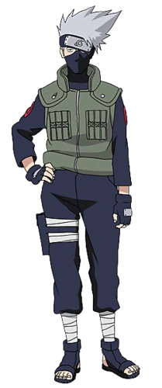
Une fois rentrés au village, les PJ reçoivent
Kakashi HAtake
Kakashi est un jônin du village caché de Konoha qui encadre des équipes de jeunes ninjas. Il est connu de quasiment tous les ninjas pour son utilisation du Sharingan alors qu’il n’est pas un membre du clan Uchiwa. Il est surnommé le « Ninja Copieur ».
+1
FOR
+3
DEX
+0
CON
+2
INT
+2
SAG
-2
CHA
13
Initiative
DEF
15
NC
5, créature humanoïde
12
CHAKRA
PV
30
Équipement :
Sabre de chakra blanc (DM 1d6), gants de défense +2, bandeau frontal du village de Konoha.
Techniques :
Les mille oiseaux (L) : Cette technique consiste à concentrer du chakra de foudre dans la main de l'utilisateur sous la forme d'un éclair pour ensuite foncer à toute vitesse sur l'ennemi et le transpercer. Lors de sa charge, qui prend 1 tour complet sans action, l'utilisateur s'expose à un contre adverse. Puis, après une action de mouvement et sur une attaque de jutsu au contact réussie, l'utilisateur inflige [2d8 + Mod. CHA] DM de foudre à son adversaire.
Technique de la boule de feu suprême (L) : L'utilisateur projette une énorme boule de feu sur l'ennemi. Sur une attaque de jutsu réussie, la boule de feu inflige [1d6 + Mod. d'INT] DM de feu. La portée de la boule de feu est de 30 mètres. Chaque tour de combat suivant, le feu inflige 1d6 dégâts supplémentaires. Sur un résultat de 1 à 2 avec un d6, les flammes s'éteignent.
Puissante illusion distordante (L) : L'utilisateur fait croire à son adversaire qu'il est fixé à un arbre. Sur une attaque de jutsu réussie, l'adversaire est entravé pour un maximum de [1 + Mod CHA] tours à moins que quelqu'un ne rompe l'illusion. Tant qu'elle est entravée, la cible subit 1d4 DM. Maintenir l'illusion consomme 1 point de chakra par tour.
Les crocs traqueurs : Cette technique consiste à invoquer une meute de chiens. Les chiens sont liés au ninja par un pacte de sang et chaque chien possède les caractéristiques suivantes : FOR +2, DEX +0, CON +0, INT +0, SAG +3, CHA +0, Init 18, DEF 14, PV [niveau x 2], Attaque au contact [niveau], 1d6 DM +2. Les chiens, lorsqu'ils se battent, restent pendant [rang dans la voie] tours et tant qu'il leur reste au moins 1 point de vie. S'ils sont invoqués hors combat, les chiens peuvent rester pendant [rang dans la voie] jours et chaque chien obtient un bonus de +5 aux tests de sagesse pour pister ou suivre des traces.
Technique de permutation : Technique consistant à se substituer à un autre objet, une bûche de bois le plus souvent. Cette technique, est une action gratuite, utilisable pendant le tour de l'adversaire. Lorsqu'il est attaqué, le ninja peut se défendre en lançant un d12 et en ajoutant le résultat à sa défense.
Déroulement du combat :
Tactique : Kaskashi essaye de mettre hors d’état de nuire ses ennemis. Il utilise en priorité ses techniques les plus puissantes pour terminer rapidement le combat.
Moral : Kakashi ne laissera jamais un compagnon être capturé ou tué. Il préférera se sacrifier pour sauver ses élèves.
Sabre de chakra blanc +5 DM 1d6
Attaque réussie : Aveuglé pendant 1 tr
Critiques : 17-20
500 Ryôs chacun et peuvent passer un niveau.
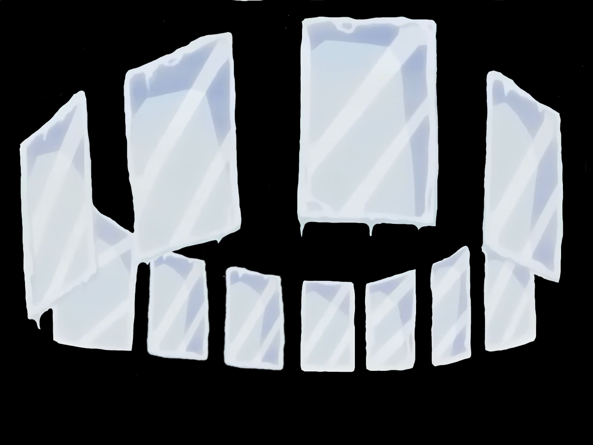

Annexes
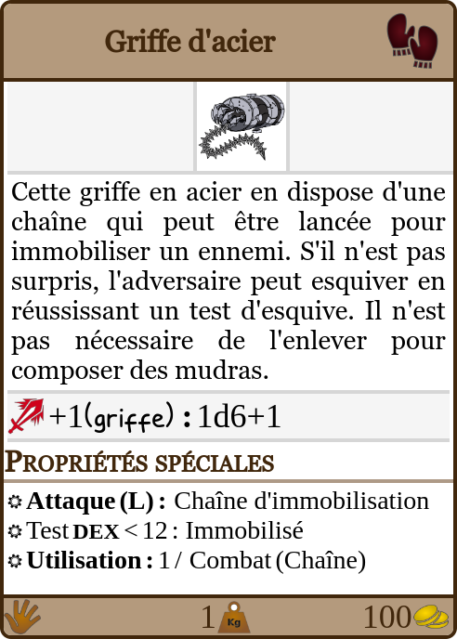
    - Matériels
      - Voies et capacités
Techniques du village de Kiri
Kiri, le village caché par la brume, est localisé dans le Pays de l'Eau. Les ninjas de ce village ont une affinité spéciale avec l'art de la maîtrise de l'eau.

Voie de la brume
Le Suiton désigne l’art de maîtriser l'eau. Un personnage ayant au moins 1 rang dans cette voie est capable de réaliser des actions simples, comme rendre flou un petit objet.
            - Clone de brume (L)
Cette technique consiste à créer plusieurs clones de soi-même constitués de brume. Ces clones possèdent l'apparence de l'utilisateur mais ne sont pas très résistants. En effet, le clone disparaît au moindre contact. L'utilisateur de cette technique peut réaliser jusqu'à 2 clones par rang dans cette voie. Les clones durent pendant [1d4 + niveau du ninja] tours et ne peuvent que se déplacer. À moins de pouvoir visualiser le chakra à l'intérieur d'un corps, il est impossible de savoir qui est l'original.
            - Camouflage dans la brume (L)
L'utilisateur de cette technique fait apparaître une zone de brouillard qui réduit la visibilité de ses adversaires. La zone peut faire jusqu'à 20 mètres de diamètres et dure 1d4+[SAG] tours. Les ennemis dans la zone sont aveuglés moins de réussir un test de SAG supérieur ou égal à 12 ce qui réduit cet état à un tour seulement. L'utilisateur est indétectable par un ennemi tant que celui-ci est aveuglé, sauf si ce dernier a un odorat exceptionnel. Maintenir la technique coûte 1 point de chakra par tour.
            - Bruine (L)
L'utilisateur fait tomber une fine pluie qui absorbe tout chakra, autre que le Suiton, avec lequel elle entre en contact. La zone de pluie est centrée sur l'utilisateur de la technique et consomme 1 point de chakra par tranche de 20 mètres de rayon par tour. Tant qu'elle est active, cette technique double la consommation de chakra des techniques, utilisant un type de chakra autre que Suiton, lancées dans la zone. La technique est interrompue lorsqu'une attaque au contact est réussie sur l'utilisateur.
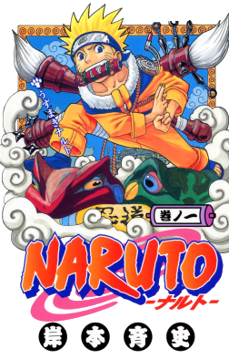
            - L'ombre de la brume (L)
L'utilisateur de cette technique créé une ombre de brume. Cette brume invisible attaque un ennemi à moins de 20 mètres. Pendant 1d4 tours, l'ombre inflige automatiquement 2d8 DM. La cible peut diviser les dégâts par 2 en réussissant, chaque tour, un test de sagesse d'une difficulté égale à [10 + rang dans la voie]. Si une attaque au contact est réussie sur l'utilisateur de la technique, la technique s'arrête. Maintenir la technique consomme 1 point de chakra par tour.
            - Déplacement instantané dans le brouillard (L)
L'utilisateur utilise cette technique pour se dissoudre en une brume dense et se déplacer instantanément sur une distance maximale de 50 mètres. L'utilisateur peut choisir de réapparaître immédiatement ou au début de son prochain tour. Si l'utilisateur réapparaît derrière un adversaire, il peut porter une attaque sournoise. Cette attaque, si elle réussit, inflige des dégâts supplémentaires de +5d6. Si l'utilisateur réapparaît à moins de 5 mètres de l'ennemi, ce dernier doit réussir un test de SAG supérieur ou égal à 15 pour ne pas être surpris, ce qui augmente la difficulté de parer ou d’esquiver l'attaque sournoise.

Voie de l'eau
Le Suiton désigne l’art de maîtriser l'eau. Un personnage ayant au moins 1 rang dans la voie est capable de réaliser des actions
simples comme remplir une bouteille d'eau.
            - Camouflage dans l'eau (L)
L'utilisateur de cette technique se confond avec l'eau pour être indétectable par l'ennemi. Cette technique est utilisable même dans une flaque d'eau. Maintenir cette technique consomme 1 point de chakra par minute. Lorsque l'utilisateur de cette technique ressort, l'ennemi est surpris, à moins de réussir un test de SAG supérieur à 15 par temps couvert ou humide et supérieur à 13 par temps ensoleillé. Cette technique est inutilisable une fois le combat commencé.
            - Cônes du déluge (L)
Cette technique très polyvalente peut être utilisée de différentes manières. Après avoir malaxé du chakra dans son estomac, l'utilisateur expulse une grande quantité d'eau sous la forme d'un puissant torrent en direction de la cible visée. La cible de l'attaque est automatiquement repoussée de 20 mètres, et si elle rate un test de FOR de difficulté 13, elle est également dans l'état renversé. Cette technique peut également servir pour générer de grandes quantités d'eau, jusqu'à 5 mètres cubes.
            - Technique du clone aqueux (L)
Cette technique consiste à créer plusieurs clones de soi-même constitués d'eau. Ces clones possèdent les caractéristiques de l'utilisateur et ses techniques mais ils partagent les mêmes points de chakra et ne sont pas très résistants. En effet, le clone disparaît à la moindre blessure en laissant, à cet endroit, une petite flaque d'eau. L'utilisateur de cette technique peut réaliser jusqu'à un clone par rang dans cette voie. Maintenir un clone pour un tour supplémentaire consomme un point de chakra. Les clones peuvent attaquer dès le tour où ils sont créés comme l'original le ferait. À moins de pouvoir visualiser le chakra à l'intérieur d'un corps, il est impossible de savoir qui est l'original.
            - Dragon aqueux (L)
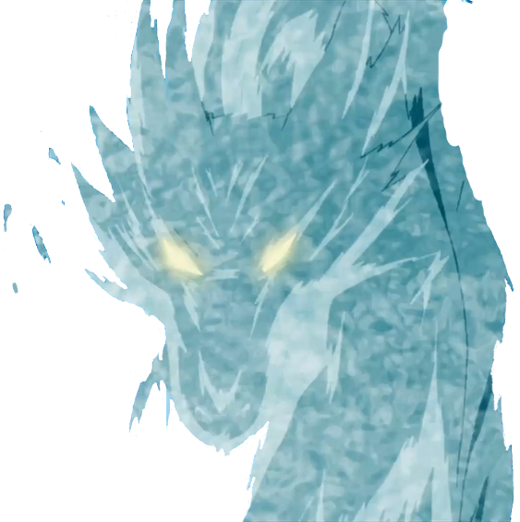
L'utilisateur de cette technique crée un énorme dragon liquide, à partir d'une grande quantité d'eau, qui frappe l'adversaire avec une formidable puissance. Sur une attaque de jutsu réussie, l'attaque inflige 1d6 dégâts par 100 litres d'eau à un ennemi à moins de 50 mètres. L'utilisateur doit collecter de l'eau, celle de l'air à défaut d'une source d'eau proche (inférieure à 50 mètres), à raison de [10 x rang dans la voie] litres par point de chakra dépensé. S'il se trouve à proximité d'une grande quantité d'eau (plusieurs milliers de litres) l'utilisateur de cette technique multiplie les dégâts par 2.
            - Grande cataracte (L)
L'utilisateur de cette technique dirige un grand volume d'eau, provenant d'une source préexistante ou de sa bouche qu'il déverse devant lui. Il faut 2 tours complets à l'utilisateur pour pouvoir composer tous les mudras de la technique. L'eau forme une vague de 3 mètres de haut et de 10 mètres de large qui emporte tout sur son passage sur un maximum de 30 mètres de long. Les personnages pris dans la vague subissent automatiquement 2d6 dégâts. S'ils ratent leur jet de réflexe, à savoir un test de DEX inférieur à 15, ils sont également renversés.
Techniques principales
Les techniques principales sont des techniques simples qui peuvent être maîtrisées par la quasi-totalité des ninjas.

Voie du kenjutsu
Le Kenjutsu est un art ninja consistant à manipuler un Katana ou autre sabre. En plus des capacités de la voie, le ninja obtien un bonus de +1 par rang dans la voie lorsqu'il attaque avec un sabre ou un katana.
            - Danger des lames dansantes
L'utilisateur de cette technique effectue une accélération rapide en direction de son adversaire en lui portant un coup d'épée. Grace à cette technique l'utilisateur peut effectuer une action de mouvement gratuite après avoir effectuer une attaque au sabre ou au katana en plus de son action de mouvement classique.
            - Épée volante tournoyante
L'utilisateur de cette technique lance un katana ou un sabre sur son adversaire en le faisant tournoyer. Cette technique, qui permet d'attaquer un adversaire à distance jusqu'à 20 mètres, n'est pas très précise et subit un malus de -5 a son jet d'attaque de contact.
Elle est cependant redoutable lorsque qu'elle touche car elle ajoute 2d6 aux dégâts et les multiplie même par 3 en cas de réussite critique. L'espace entre l'utilisateur de la technique et sa cible doit être dégagé sinon le sabre s'arrête au premier obstacle qu'il rencontre.
            - Danse sous la nouvelle lune (L)
L'utilisateur part à l'assaut de l'ennemi en attaquant sur trois fronts : par la gauche, par la droite et par le haut. En outre, les frappes au sabre ou au katana sont si puissantes qu"elles infligent des blessures mortelles. Grâce à cette technique, l'utilisateur peut faire jusqu'à 3 attaques de contact avec son arme. Les dégâts sont multipliés par le nombre d'attaque réussies, 1 2 ou 3. Le style et la magnificence de la façon dont l'utilisateur sautent et manient leurs épées sur le haut du corps de l'adversaire créent un motif orbital dont l'élégance rappelle la forme d'un croissant de lune, d'où le nom de la technique. Cette technique basée sur le fait de surprendre l'ennemi ne fonctionne cependant qu'une seule fois par combat.
            - Sabre Secret - Ombre Lunaire (L)
L'utilisateur de cette technique se précipite vers son adversaire avec une grande vitesse avant d'effectuer une attaque rapide latérale avec son épée ou son sabre. La rapidité de l'attaque est telle qu'elle laisse une trace de rémanence. Avec cette technique l'utilisateur peut faire une action de mouvement et une action d'attaque pendant son tour. Si l'attaque réussie, alors la réussite est considérée automatiquement comme critique et les dégâts sont multipliés en conséquence.
            - Nuit de lune voilée
L'utilisateur de cette technique balance son épée ou son sabre dans un mouvement circulaire, laissant derrière elle une trace d'images rémanentes qui forment l'image d'une lune. Avec cette technique l'utilisateur utilise son action de mouvement pour se précipiter sur un ennemi et peut alors lui porter jusqu'à 5 attaques lors de ce tour. Cette attaque demande cependant une grande concentration et demande 1 tour entier de préparation.
Techniques héréditaires
Les techniques héréditaires sont des techniques dont le secret ne se transmet qu'au sein d'un même clan, par un maître ou des dôjutsu, des techniques réalisables que si l'on est possesseur d'yeux spéciaux ou encore si l'on sert de réceptacle pour un bijû.

Voie du clan Yuki
Le clan Yuki était un clan important et puissant possédant l'art de maîtriser la glace. Un
utilisateur de Hyôton peut faire baisser la température autour de lui de quelques degrés (maximum 5) dans un rayon de 20 mètres. De même, il peut baisser sa propre température corporelle pour ne pas activer les capteurs thermiques.
            - Danse de l'avalanche (L)
L'utilisateur de cette technique délivre une série de coups de poings et de coups de pieds tout en attaquant avec des senbon son adversaire. Si l'utilisateur est équipé dans sa main principale d'un senbon, celui-ci peut faire dans ce tour une attaque au contact de coups de pieds et de poings infligeant 2d4 dégâts. Comme ce sont des attaques au contact, l'utilisateur peut ajouter des points de chakra pour faire des dégâts supplémentaires. L'utilisateur de cette technique bénéficie également d'une attaque au contact supplémentaire avec son senbon qui inflige 1d4 DM et qui peut paralyser son adversaire pour un tour si celui-ci rate un teste de CON difficulté 10.
            - Pluie d'aiguilles mortelles (L)
L'utilisateur de cette technique rassemble l'eau présente dans l'air et dans les alentours et la transforme en mille longues aiguilles. Il les dirige ensuite à grande vitesse vers une cible précise. L'utilisation de cette technique se fait au contact et il faut être capable de composer les mudras d'une seule main. En effet, il faut tenir son adversaire, composer les mudras et faire un bond en arrière juste avant l'impact afin de ne pas être pris dans l'attaque. Alors que les aiguilles entourent une cible de tous les côtés, elles n'apparaissent au-dessus de la cible, créant ainsi une échappatoire. L'utilisateur dépense 1 point de chakra par aiguille qu'il veut contrôler et sur une attaque au contact réussie, chaque aiguille inflige 1d6 dégâts. Il est cependant possible d'éviter complètement l'attaque en réussissant un jet de réflexe (DEX) supérieur à 15.
            - Démoniaques miroirs de glace (L)
L'utilisateur de cette technique enferme ses ennemis dans une prison composé de miroirs de glace de 5 mètres de diamètre depuis lesquels il peut surgir et attaquer les personnes y étant emprisonnées. L'utilisateur de la technique se déplace gratuitement, librement et rapidement de miroir en miroir ce qui empêche de connaître sa position exacte. Une fois la prison en place, l'utilisateur de la technique peut, pour une action limitée, attaquer tous les prisonniers à l'aide de senbon qui vont jaillir de tous les miroirs. Il est possible de réduire de moité les dégâts infligés en réalisant jet de réflexe (DEX) supérieur à 15. Cette technique requiert une
grande consommation de chakra, ce qui limite la durée de son utilisation. Si un miroir est est brisé, l'utilisateur peut émerger de l'un des fragments et se déplacer vers un autre miroir puis le miroir se régénère. Maintenir la technique coûte deux points de chakra par tour et par prisonnier et la seule façon de s'en échapper est de passer par le sol ou d'attendre l'épuisement du chakra de son utilisateur. Tant que la technique est active, l'utilisateur ne peut être touché par les prisonniers.
            - Dôme de glace (L)
L'utilisateur de cette technique peut rapidement geler l'air ambiant et créer un dôme de glace autour de lui et de ses alliés pour se mettre à l'abri contre toute attaque ennemie excepté celle venant du sol. Ce dôme est assez puissant pour résister à l'assaut de plusieurs parchemins explosifs. Créer le dôme nécessite 1 point de chakra par mètre de diamètre et il faut 1 point de chakra par tour pour le maintenir. La seule façon de détruire le dôme est de lui infliger un minimum de 90 dégâts de feu en un seul tour.
            - Piques de glace (L)
L'utilisateur fait apparaître une zone contenant des piques de glace qui peuvent même percer le toit d'un chalet en bois. Les piques surgissent du sol aléatoirement et si des personnes sont présents dans la zone d'effet, au moins un pic surgissent sous chacune d'elle commençant par celle la plus proche du centre de la zone. Cette technique fait apparaître 1d12 piques de glace dans une zone de 10 mètres de diamètre jusqu'à une distance de 20 mètres. La hauteur des piques est de 1 mètre par point de chakra dépensé par l'utilisateur de la technique. Chaque pique inflige à lui seul 1d6 dégâts par hauteur de 50 centimètres. Il est possible d'esquiver en partie un pique qui surgirait juste en dessous ou à coté de soi en réalisant jet de réflexe (DEX) supérieur à 10.

Voie du croc blanc
Le croc blanc de Konoha est connu pour sa fiabilité et son coté altruiste, préférant sacrifier sa mission plutôt que ses camarades. Les adeptes de cette voie ont un bonus de +5 à tous les tests de compétences suivants : séduire, commander, convaincre et persuader.
            - Lame de lumière blanche
En utilisant le sabre de chakra blanc, l'utilisateur de cette technique délivre une série de coups, se terminant par une coupe vers le bas laissant une traînée de chakra blanc. Une seule fois par combat, il permet à son utilisateur de porter 3 coups dans le même tour. Pour chaque coup porté,
l'utilisateur doit réussir une attaque au contact.
            - Tacticien
Les adeptes de la voie du croc blanc sont des individus avec une capacité d'analyse hors du commun. Ils réfléchissent vite, même sous la pression du combat, et bénéficient d'un bonus de +5 aux tests de INT ou de SAG lorsqu'ils utilisent l'action limitée "Prendre un tour" (p9, COFvN). Cette action est possible à tout moment dans un combat de prendre 1 tour de combat (action limité) pour analyser la technique de l’adversaire. Sur un test de INT +5 (analyse) ou de SAG (perception) +5 suivant la table des difficultés (p 70, COF), le MJ pourra donner un indice plus ou moins important permettant aux joueurs de trouver la faille dans l’attaque ou la défense d’un adversaire.
            - Exécution des mudras accrues
À partir du rang 3, les adeptes de la voie du croc blanc bénéficient d'une rapidité d'exécution des mudras accrues. A partir de ce rang, l'utilisateur peut dépenser 1 point de chakra (le coût de cette capacité de rang 3) pour exécuter toutes ses capacités limités nécessitant des mudras comme une action de combat normale.
            - Les crocs traqueurs
Cette technique consiste à invoquer une meute de chiens. Les chiens sont liés au ninja par un pacte de sang et chaque chien possède les caractéristiques suivantes : FOR +2, DEX +0, CON +0, INT +0, SAG +3, CHA +0, Init 18, DEF 14, PV [niveau x 2], Attaque au contact [niveau], 1d6 DM +2. Les chiens, lorsqu'ils se battent, restent pendant [rang dans la voie] tours et tant qu'il leurs reste au moins 1 point de vie. S'ils sont invoqués hors combat, les chiens peuvent rester pendant [rang dans la voie] jours et chaque chien obtient un bonus de +5 aux tests de sagesse pour pister, suivre des traces.
            - Crocs traqueurs de la bête de foudre (L)
En manipulant du chakra Raiton dans sa main, l'utilisateur peut étendre la foudre pour créer la forme d'un chien. Le chien reste connecté à la main de l'utilisateur, lui permettant de le contrôler durant l'attaque. Le chien étant très rapide et ses mouvements imprévisibles, il est très difficile à éviter. L'ennemi visé subit alors automatiquement 3d6 dégâts, lors d'une attaque au contact, à moins de réussir un jet de réflexe (DEX > 15). Dans ce dernier cas, il ne subit que la moitié des dégâts. Cette technique épuise cependant très rapidement son utilisateur, qui ne peu pas l'utiliser plus de 3 fois par combat.
      - Cartes des objets

Griffe d'acier
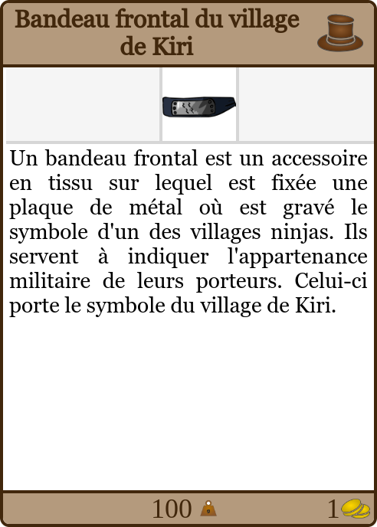
Ce gant en acier dispose d'une chaîne qui, pour une action limitée, peut être lancée pour immobiliser un ennemi une fois par combat. S'il n'est pas surpris, l'adversaire peut esquiver en réussissant un test d'esquive (DEX) de difficulté 12. S'il échoue, l'adversaire est immobilisé pour 1d4 tours. La griffe permet de faire une attaque au contact avec un bonus de +1 et inflige 1d6 +1 dégâts. Bien qu'il soit volumineux, il n'est pas nécessaire de l'enlever pour composer des mudras.

Kubikiribôchô
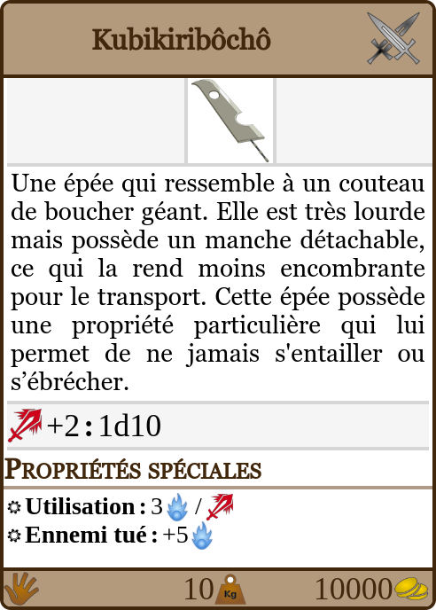
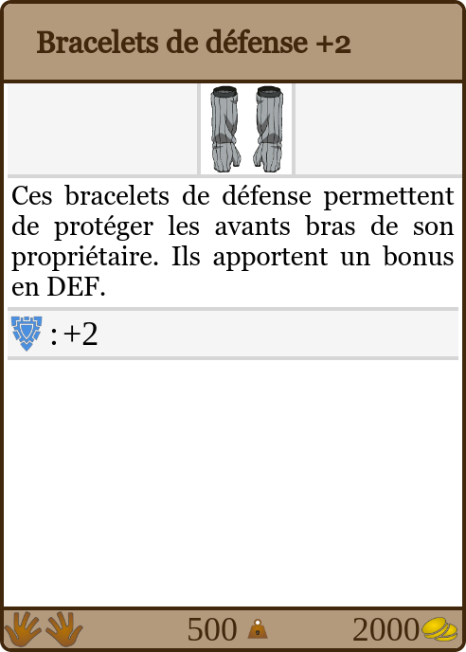
Kubikiribôchô (首斬り包丁, signifiant littéralement : couteau à découper décapitant) est une épée qui ressemble à un couteau de boucher géant. Elle est percée à l'extrémité et présente un arc de cercle proche du pommeau, servant généralement à la décapitation. Le manche est détachable, ce qui la rend moins encombrante pour le transport. En revanche, la porter reste difficile étant donné son poids et elle consomme de ce fait, 3 points de chakra par attaque au contact. Elle bénéficie d'un bonus à l'attaque de +2 et inflige 1d10 de dégâts tranchants. Kubikiribôchô possède
une propriété particulière qui lui permet de ne jamais s'entailler ou s’ébrécher : elle se régénère en absorbant le fer contenu dans le sang de ses victimes et permet à son porteur de récupérer 5 points de chakra à chaque fois que celui-ci tue un ennemi.

Sabre de chakra blanc
Le sabre de chakra blanc est un tantō appartenant à la famille Hatake. Ce tantō possède une lame droite avec un petit garde-main circulaire. Il génère une traînée de chakra blanc qui déstabilise ses ennemis lorsqu'on l'utilise. Il s'utilise à 1 mains et lors d'une attaque réussie inflige 1d6 dégâts et aveugle l'adversaire pendant un tour. Son maniement facile le rend très dangereux lorsqu'il atteint sa cible (critiques sur 17-20).

Bandeau frontal du village de Kiri
Un bandeau frontal est un accessoire en tissu sur lequel est fixé une plaque de métal où est gravé le symbole d'un des villages ninjas. Ils servent à indiquer l'appartenance militaire de leurs porteurs. Celui-ci porte le symbole du village de Kiri. Cet objet pèse 100g.

Bandeau frontal du village de Konoha
Un bandeau frontal est un accessoire en tissu sur lequel est fixé une plaque de métal où est gravé le symbole d'un des villages ninjas. Ils servent à indiquer l'appartenance militaire de leurs porteurs. Celui-ci porte le symbole du village de Konoha. Cet objet pèse 100g.

Bracelets de défense +2
Ces bracelets de défense permettent de protéger les avants bras de son propriétaire. Ils apportent un bonus en DEF de +2.

Gants de défense +2
Ces gants de défense permettent de protéger les mains de son propriétaire. Ils apportent un bonus en DEF de +2.

Deviendrez vous de vrais ninjas ?

La mission consiste à escorter Tazuna, un spécialiste de la construction de pont du pays des vague, afin qu’il puisse finir le pont reliant l’île au continent. La mission est plus compliqué que prévu car un industriel peu scrupuleux, dénommé Gatô, a envoyé des assassins pour le tuer. Les apprentis ninjas devront alors faire face à plusieurs menaces. Avec leur maître, ils vont devoir affronter des ninjas déserteurs du village de Kiri et déjouer les plans de Gatô. En permettant à Tazuna de finir la construction du pont, ils libéreront le Pays des Vagues de l’isolement.
Cette campagne est une campagne d’initiation publiée pour la version Naruto du jeu de rôle maison de Casus Belli : Chroniques OubliéesTM Fantasy.
Après avoir réussi le test de survie imposé par leur maître Kakashi Hatake, les apprentis ninjas forme enfin une vrai équipe. À présent, ils vont enfin pouvoir faire leur première vrai mission. Mais seront-ils à la hauteur ?
Cet ouvrage contient :
- Un scénario d’introduction à Chroniques Oubliées Fantasy version Naruto.
Vous trouverez également dans le répertoire contenant cet ouvrage :
- Des personnages à découper
- Des cartes de batailles
- Les sources des illustrations ayant servies à réaliser cet ouvrage

